Tillsynsbegäran – information om höga naturvärden och fridlysta arter i avverkningsanmälan A 60193-2023 i Jokkmokks kommun
Detta dokument behandlar höga naturvärden i avverkningsanmälan A 60193-2023 i Jokkmokks kommun som inkom 2023-11-28 och omfattar 11,1 ha. I Figur 1 visas fyndplatser för naturvårdsarter i området, som finns registrerade på Artportalen.
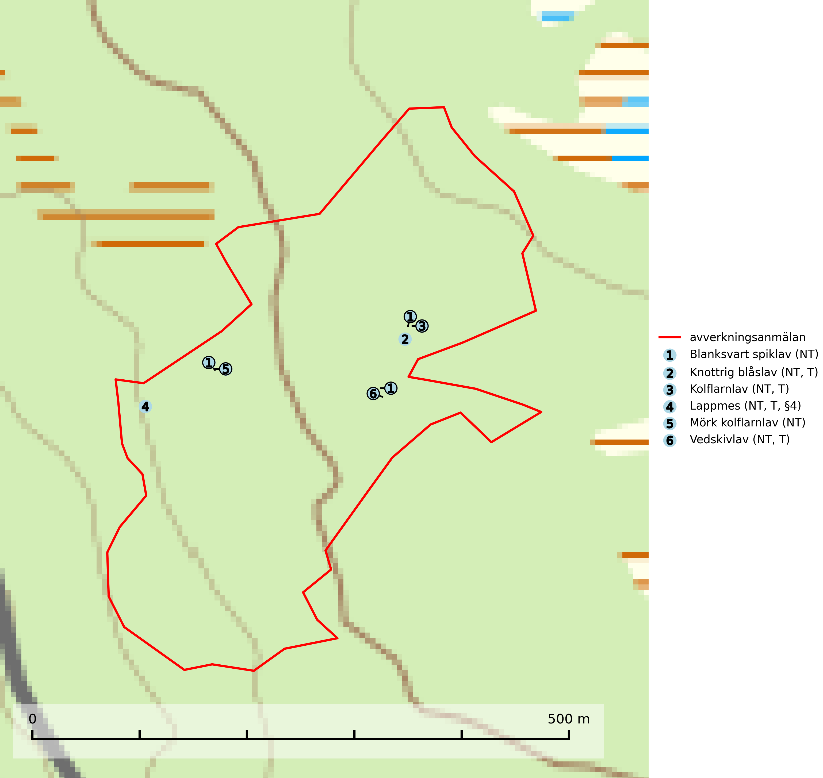
Figur 1. Fyndplatser för naturvårdsarter i avverkningsanmälan (röd linje). Inom parentes anges rödlistekategorier, S för signalarter, Tför typiska arter och fridlysningsparagrafer i artskyddsförordningen.Markörer utan svart kant är placerade på fyndplatsen. Markörer med svart kant är placerade vid sidan av fyndplatsen och har ett svart streck som visar fyndplatsens exakta position. Kartans mittpunktskoordinat är N 7404675, E 674875 i SWEREF 99 TM.
Vi begär härmed att Skogsstyrelsen fattar beslut enligt miljöbalken som säkerställer att skogens höga naturvärden bevaras samt att EU-lagstiftning efterlevs och att artskyddsbrott förhindras.
Vi önskar även ta del av de ställningstaganden och beslut som myndigheten meddelar till följd av aktuell avverkningsanmälan och föreningens inlaga (se 34 § förvaltningslagen).
Nedan beskrivs fynd av naturvårdsarter och fridlysta arter som gjorts i det avverkningsanmälda området. I BILAGA 1 finns artfakta om fridlysta arter.

Naturvårdsarter
I avverkningsanmälan har följande 6 naturvårdsarter hittats: blanksvart spiklav (NT), knottrig blåslav (NT, T), kolflarnlav (NT, T), lappmes (NT, T, §4), mörk kolflarnlav (NT) och vedskivlav (NT, T). Av dessa är 6 rödlistade. För rödlistade arter har rödlistekategorin angivits inom parentes. Typiska arter inom Natura 2000 som är kopplade till skogsekosystem har markerats med (T). För fridlysta arter anges även paragrafen i Artskyddsförordningen som arten är fridlyst enligt.
De påträffade naturvårdsarterna är ett tydligt kvitto på att det rör sig om en skog med höga naturvärden.

Fridlysta arter
Följande fridlysta arter har sina livsmiljöer och växtplatser i den avverkningsanmälda skogen: lappmes (NT, T, §4).
Observera att medlemsländerna är skyldiga att agera i enlighet med EU:s fågeldirektiv där det uttryckligen står att direktivet gäller för fåglar samt för deras ägg, bon och livsmiljöer (artikel 1). Vidare att de åtgärder som vidtas inte får leda till en försämring av den nuvarande situationen beträffande bevarandet av de fågelarter som avses i artikel 1 (artikel 13). Fågeldirektivet är styrande för tillsynsansvariga myndigheters ärendehantering, ställningstaganden och beslutsfattande.
Lappmes (NT, §4), som är typisk art för 9010 Taiga, rödlistad som nära hotad och prioriterad art i Skogsvårdslagen, har minskat med 17,5 (5–30) % under de senaste 10 åren. Lappmesen är en mycket stationär art som häckar i norra Sveriges barr- och blandskogar samt i fjällbjörkskogen. Arten missgynnas starkt av skogsbruk och studier har visat att överlevnaden och vikten hos flygga ungfåglar är högre i naturskog än i gallrad skog. Hemområdesstorleken under häckningstid anges uppgå till 15–20 ha, men kan i marginella habitat vara mycket större, 50–100 ha. Minsta areal äldre skog med observationer under häckningstid i norra Finland var 15 ha. Minskningstakten för den svenska populationen bedöms vara nära gränsvärdet för Sårbar (VU). (A2bc) (SLU Artdatabanken, 2024; Skogsstyrelsen, 2016).
I BILAGA 1 finns mer detaljerad information om ekologi samt krav på livsmiljö hos fridlysta arter.

Övriga naturvårdsarter
Blanksvart spiklav (NT) förekommer på torr, hård, gammal kärnved men även på äldre ytved av tall i naturskogsartade bestånd med begränsad brandpåverkan och ostörd hydrologi. Skogsbruksåtgärder på eller i närheten av lokaler med blanksvart spiklav utgör ett hot. Naturskogsartade öppna tall- och barrblandskogar med blanksvart spiklav indikerar höga biologiska värden och bör bevaras (SLU Artdatabanken, 2024).
Knottrig blåslav (NT) har sin huvudutbredning i gamla granskogar i det övre barrskogsbältet mot fjällen. Den signalerar alltid höga naturvärden och växer i skogar med lång kontinuitet, mest i opåverkade naturskogsbestånd. Arten överlever inte en slutavverkning (inklusive hänsyn) och den finns idag enbart i kontinuitetsskog. Lavens fortsatta förekomst bör säkerställas genom att lokaler med äldre barrskog skyddas. Knottrig blåslav är typisk art för 9010 Taiga och 9040 Fjällbjörkskog
(SLU Artdatabanken, 2024; Nitare & Skogsstyrelsen, 2019).
Kolflarnlav (NT) är brandberoende och växer nästan uteslutande på kolad hård kärnved av tall. Etableringen verkar ske först 100–300 år efter brand och nytt substrat nybildas i mycket begränsad omfattning. Avverkning av tallskog av naturskogskaraktär med spår av återkommande bränder är ett hot och mängden lämplig ved att växa på för arten minskar dels på grund av naturlig nedbrytning men framförallt på grund av att det förstörs i samband med slutavverkningar, gallringar och markberedning. Såväl kolflarnlav som mörk kolflarnlav har glänsande bålfjäll och förekommer främst i tall- och blandbarrskogar av naturskogskaraktär med spår av återkommande bränder. Skogar som dessa hyser höga biologiska värden och bör skyddas. Kolflarnlav är typisk art för 9010 Taiga (SLU Artdatabanken, 2024).
Mörk kolflarnlav (NT) är brandberoende och växer nästan uteslutande på kolad hård kärnved av tall. Arten förekommer främst i glesa, öppna tall- och blandbarrskogar av naturskogskaraktär och etableringen verkar ske sent efter brand, kanske först efter 100–300 år. Mörk kolflarnlav indikerar skog med höga naturvärden och vanligast är att den påträffas på rester av nedbrunna torrakor och högstubbar och lågstubbar som är så grova att hela innandömet är urbränt. Tall- och blandbarrskogar av naturskogskaraktär med spår av återkommande bränder hyser höga biologiska värden och bör skyddas (SLU Artdatabanken, 2024).
Vedskivlav (NT) växer på gammal, torr, exponerad, hård kärnved av framförallt tall i naturskogsartade bestånd. Avverkning av tallskog av naturskogskaraktär med spår av återkommande bränder är ett hot. Mängden lämplig ved att växa på för vedskivlav minskar, dels på grund av naturlig nedbrytning men framförallt på grund av att de förstörs i samband med slutavverkningar, gallringar och markberedning. Tall- och blandbarrskogar av naturskogskaraktär med spår av återkommande bränder bör skyddas. Vedskivlav är typisk art för 9010 Taiga (SLU Artdatabanken, 2024).

BILAGA 1 – Fridlysta arter

Lappmes – ekologi samt krav på livsmiljön
Lappmes (NT, §4) är en mycket stationär art som häckar i norra Sveriges barr- och blandskogar samt i fjällbjörkskogen. Utbredningen i såväl Finland, Norge och Sverige har krympt och hos oss är den nu vanligast i fjällnära områden där det finns större arealer av naturskog kvar (Skogsstyrelsen, 2016). Minskningstakten har uppgått till 17,5 (5–30) % under de senaste 10 åren. Bedömningen baseras på ett för arten lämpligt abundansindex och minskad geografisk utbredning och/eller försämrad habitatkvalitet. Baserat på de troligaste värdena hamnar arten i kategorin Nära hotad (NT). Minskningstakten för den svenska populationen bedöms vara nära gränsvärdet för Sårbar (VU). (A2bc) (SLU Artdatabanken, 2024).
Tyngdpunkten i förekomsten är knuten till områden med sammanhängande äldre barrskog men lappmesen häckar även i fjällbjörkszonen (dock i mycket lägre tätheter). Lappmesen häckar i naturliga hål och hackspetthål i stående träd och högstubbar. Håligheter används även som sovplatser under vintern. Lappmesen är till största delen en stannfågel – i synnerhet gamla fåglar förefaller vara extremt hemortstrogna. Ungfåglar kan dock vissa år vandra ut i stor omfattning (SLU Artdatabanken, 2024).
Studier i Finland och Norge tyder på att lappmesen missgynnas starkt av skogsbruk. Högre överlevnad och högre vikter hos flygga ungfåglar rapporteras från naturskog än i gallrad skog. Från norra Finland rapporteras födobrist vara en viktigare faktor än predation för överlevnaden i bostadiet. Hemområdesstorleken under häckningstid anges uppgå till 15–20 ha, men kan i marginella habitat vara mycket större, 50–100 ha. Minsta areal äldre skog med observationer under häckningstid i norra Finland var 15 ha (SLU Artdatabanken, 2024).
Lappmesen missgynnas när skogen blir alltför fragmenterad, och understiger arealen sammanhängande lämplig miljö 15 hektar så överges reviret. Brist på naturliga hål och hackspetthål samt brist på döda murkna löv- och barrträd där lappmesen själv kan mejsla ut bohål är starkt negativ. Lappmes är typisk art för 9010 Taiga och fridlyst enligt 4§ artskyddsförordningen (Skogsstyrelsen, 2016; SLU Artdatabanken, 2024).

Referenser – lappmes
Skogsstyrelsen, 2016. Vägledning för hänsyn till lappmes. Vägledningar och kunskapsstöd artskydd - Skogsstyrelsen
SLU Artdatabanken, 2024. Artfakta: lappmes (Poecile cinctus). https://artfakta.se/taxa/103022

